2013年上半年试题六
阅读下列说明和Java代码，将应填入 （n） 处的字句写在答题纸的对应栏内。
【说明】
现要求实现一个能够自动生成求职简历的程序，简历的基本内容包括求职者的姓名、性别、年龄及工作经历。希望每份简历中的工作经历有所不同，并尽量减少程序中的重复代码。
现采用原型模式（Prototype）来实现上述要求，得到如图6-1所示的类图。
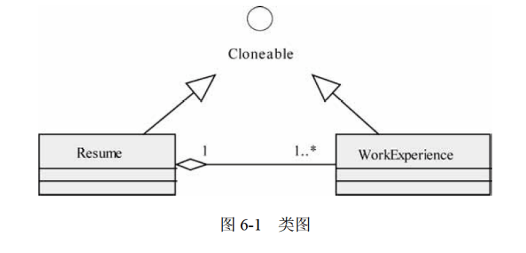

【Java代码】
class WorkExperience (1) Cloneable { // 工作经历
private String workDate;
private String company;
public Object Clone() {
(2) ;
obj.workDate= this.workDate;
obj.company = this.company;
return obj;
}
// 其余代码省略
}
class Resume (3) Cloneable { // 简历
private String name;
private String sex;
private String age;
private WorkExperience work;

public Resume(String name) {
this.name = name;
work = new WorkExperience();
}

private Resume(WorkExperience work) {
this.work = (4) ;
}

public void SetPersonInfo(string sex, string age) { /* 代码略 */ }
public void SetWorkExperience(string workDate, string company) {
/* 代码略 */
}

public Object Clone() {
Resume obj = (5) ;
// 其余代码省略
return obj;
}
}

class WorkResume {
public static void main(String[] args) {
Resume a = new Resume("张三");
a.SetPersonInfo("男", "29")；
a.SetWorkExperience("1998〜2000", "XXX公司");
Resume b = (6) ;
b.SetWorkExperience("2001〜2006", "YYY公司");
}
}

解析在下一页！

视频解析P13：https://www.bilibili.com/video/BV1XT4y1v7ih?p=13

文字解析：下方
